ANALISIS DAN EVALUASI FAKTOR PENCAHAYAAN
PADA RUANG KULIAH
(Studi Kasus di Jurusan Teknik Mesin Dan Industri Universitas Gadjah Mada Yogyakarta)

Selly Pinangki, Lina Dianati Fathimahhayati,
Suhendrianto, Dwi Handayani, I.G.B. Budi Dharma
Pascasarjana Jurusan Teknik Mesin dan Industri, Fakultas Teknik Universitas Gadjah Mada
Jalan Grafika No. 2 Kampus UGM, Yogyakarta 55281
Telp. (0274) 521673, 6492181 Fax. (0274) 521673, 6492180
e-mail: psti@gadjahmada.edu

INTISARI
Pencahayaan di tempat kerja khususnya di ruang kuliah merupakan aspek penting dalam menunjang aktivitas baik mahasiswa maupun dosen. Kondisi pencahayaan yang tidak memenuhi standar dapat mengganggu aktivitas dan menyebabkan terjadinya keluhan kesehatan khususnya kelelahan mata. Penelitian ini bertujuan untuk mengetahui kesesuaian tingkat pencahayaan di ruang kuliah di Jurusan Teknik Mesin dan Industri Universitas Gadjah Mada Yogyakarta. Penelitian dilakukan dengan menggunakan peralatan Luksmeter, untuk menghitung kuat pencahayaan masing-masing ruang. Dari hasil analisa dan pengukuran kemudian dilakukan evaluasi dan simulasi dengan menggunakan program DIALux v.4.9. Penelitian ini menggunakan disain evaluasi dengan membandingkan hasil pengukuran dengan standar atau persyaratan yang berlaku yaitu SNI 03-6197-2000. Berdasarkan hasil pengukuran menggunakan luksmeter dan hasil simulasi dengan program DIALUx, didapatkan hasil bahwa raya-rata tingkat pencahayaan di ruang kuliah di Jurusan Teknik Mesin dan Industri Universitas Gadjah Mada Yogyakarta belum memenuhi standar yang ditetapkan untuk ruangan kelas yaitu besarnya masih kurang dari 250 lux. Oleh sebab itu, diperlukan solusi sistem pencahayaan yang lebih sesuai.
Kata Kunci: Pencahayaan, Ruang Kuliah

- PENDAHULUAN
Pencahayaan merupakan salah satu faktor untuk mendapatkan keadaan lingkungan yang aman dan nyaman serta berkaitan erat dengan produktivitas manusia. Pencahayaan yang baik memungkinkan orang dapat melihat objek-objek yang dikerjakannya secara jelas dan cepat. Masalah penglihatan tidak bisa lepas dari peran cahaya, karena manusia tidak akan dapat melihat suatu benda jika tidak ada cahaya yang menimpa benda tersebut yang kemudian dipantulkan ke mata. Oleh sebab itu aktivitas manusia sangat perlu memperhatikan penerangan yang cukup, karena dalam jangka waktu lama akan berdampak pada kelelahan mata jika tidak diimbangi dengan intensitas penerangan yang memadai (Padmanaba, 2006).
Penerangan yang baik adalah penerangan yang memungkinkan seseorang tenaga kerja melihat pekerjaan dengan teliti, cepat dan tanpa upaya yang tidak perlu, serta membantu menciptakan lingkungan kerja yang menyenangkan. Sifat-sifat dari penerangan yang baik ditentukan oleh pembagian luminansi dalam lapangan penglihatan, pencegahan kesilauan, arah sinar, warna dan panas penerangan terhadapkeadaan lingkungan. Penerangan yang buruk dapat mengakibatkan kelelahan mata dengan berkurangnya daya efisiensi kerja, kelelahan mental, keluhan-keluhan pegal di daerah mata dan sakit kepala sekitar mata, kerusakan alat penglihatan dan meningkatnya kecelakaan (Suma’mur, 1995 dalam Padmanaba, 2006).
Pencahayaan di tempat kerja khususnya di ruang kuliah merupakan aspek penting dalam menunjang aktivitas baik mahasiswa maupun dosen. Kondisi pencahayaan yang tidak memenuhi standar dapat mengganggu aktivitas dan menyebabkan terjadinya keluhan kesehatan khususnya kelelahan mata. Prinsip umum pencahayaan adalah bahwa cahaya yang berlebihan tidak akan menjadi lebih baik. Penglihatan tidak menjadi lebih baik hanya dari jumlah atau kuantitas cahaya tetapi juga dari kualitasnya. Kuantitas dan kualitas pencahayaan yang baik ditentukan dari tingkat refleksi cahaya dan tingkat rasio pencahayaan pada ruangan (Irianto, 2006).
Ruang kuliah di Jurusan Teknik Mesin dan Industri Universitas Gadjah Mada adalah ruang dengan aktivitas utama baca tulis. Menurut Standar Nasional Indonesia 03-6197-2000, kuat penerangan minimum yang diharapkan untuk ruangan kelas adalah 250 lux. Berdasarkan hal tersebut, maka sangat perlu untuk melakukan penelitian tentang kuat pencahayaan di beberapa ruang kuliah karena pencahayaan sangat berpengaruh terhadap kesehatan mata mahasiswa dan derajat kelelahan mata serta secara tidak langsung mempengaruhi tingkat konsentrasi mahasiswa terhadap perkuliahan atau proses belajar mengajar.

- TINJAUAN PUSTAKA
Telah banyak penelitian yang dilakukan mengenai evaluasi pencahayaan yang ada di ruang belajar mengajar di Indonesia. Penelitian oleh Luden (2006) mengevaluasi pengaruh jumlah dan tata letak lampu terhadap kuat penerangan serta pengaruh warna ruangan terhadap kuat penerangan di sekolah Pelangi Kristus Surabaya. Dari pengukuran diketahui bahwa kuat penerangan rata-rata beberapa ruang kelas belum memenuhi standar kuat penerangan dalam ruang kelas yang direkomendasikan sebesar 250 lux. Perbaikan pada masing-masing kelas dilakukan dengan menambah fluks cahaya (lumen) dalam ruang kelas, meningkatkan angka reflektansi dinding berupa perubahan warna dinding, dan perubahan titik lampu. Irianto (2006), melakukan penelitian mengenai Studi optimasi pencahayaan ruang kuliah dengan memanfaatkan cahaya alam. Hasilnya Intensitas pencahayaan pada ruang kuliah di lantai 4 Gedung E Universitas Trisakti adalah baik, hanya saja pemanfaatan cahaya matahari belum dipertimbangkan. Pemanfaatan cahaya matahari untuk pencahayaan ruangan memberikan efisiensi pemakaian energi listrik untuk lampu dan mengurangi biaya konsumsi listrik hingga 33 persennya. Pemilihan lampu dan peletakan luminer sangat berpengaruh terhadap kualitas dan kuantitas cahaya yang diberikan pada bidang kerja seperti meja dan papan tulis. Peletakan luminer dianjurkan agar sejajar jendela sehingga efektifitas sebaran cahaya dari Dari dua belas ruang kuliah yang pada gedung E, jika dilakukan redisain termasuk rewiring instalasi pencahayaan maka dari analisis perhitungan optimasi alternatif diperoleh penghematan konsumsi energi listrik yang cukup besar.
Untuk Pencahayaan buatan, Putra (2006) melakukan penelitian mengenai pencahayaan buatan pada ruang kelas. Penelitian tersebut bertujuan untuk mengetahui jumlah lampu dan jenis armature yang diperlukan dalam sebuah ruang kelas. Hasilnya jumlah lampu yang diperlukan pada sebuah ruang kelas dengan ukuran 8.9 m x 10.9 m adalah 12 pasang lampu dengan penempatan yang disebar secara merata diseluruh kelas dan tambahan sepasang lampu pada ruang sekitar papan tulis.
Padmanaba (2006) melakukan penelitian pada ruang kelas mahasiswa Fakultas Seni Rupa dan Desain Institut Seni Indonesia Denpasar. Dalam mengerjakan tugas-tugas menggambar mahasiswa sering merasa cepat lelah dan kurang berkonsentrasi karena penerangan yang kurang memenuhi syarat. Untuk mengatasi permasalahan ini, maka dilakukan perbaikan dengan menambahkan penerangan lokal pada meja gambar. Hasil penelian menunjukkan bahwa penambahan tingkat penerangan lokal memberikan peningkatan produktivitas kerja sebesar 40%.
Berdasarkan hal tersebut, maka sangat perlu untuk melakukan penelitian tentang kuat pencahayaan di beberapa ruang kuliah di Jurusan Teknik Mesin dan Industri. Tujuan penelitian yang dilakukan adalah pengukuran faktor pencahayaan ruangan kuliah untuk mengetahui apakah penerangan yang ada sudah sesuai dengan standar yang ada sehingga dapat diberikan usulan perbaikan. Pengukuran dilakukan dengan membandingkan ruangan berdinding batu bata dan ruangan berdinding kaca dengan korden tertutup di daerah Kampus Jurusan Teknik Industri Universitas Gajah Mada Yogyakarta.

- METODOLOGI PENELITIAN
Penelitian ini adalah penelitian lapangan yang bersifat observasional dan dilihat dari waktu pelaksanaanya merupakan penelitian cross sectional, serta berdasarkan jenis desain termasuk penelitian analitik.
Objek penelitian ini adalah ruang kuliah di Jurusan Teknik Mesin dan Industri Universitas Gadjah Mada Yogyakarta. Terdapat dua tipe ruang kuliah yang diteliti dalam penelitian ini yaitu ruang kuliah dengan dinding terbuat dari batu bata (ruang Sidang S2 Depan) dan ruang kuliah dengan dinding terbuat dari kaca (ruang M11). Dari masing-masing tipe ruang kelas ini dilakukan beberapa pengkodisian dengan pencahayaan yang ada, dalam hal ini peneliti melakukan modifikasi dalam jumlah lampu yang padam dan menyala.
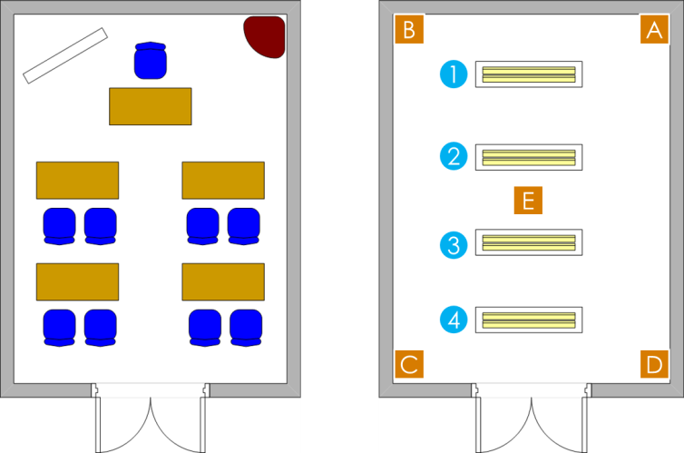

Gambar 1. Layout Ruang Kuliah dengan Dinding Bermaterial Batu Bata (Ruang Sidang S2 Depan)

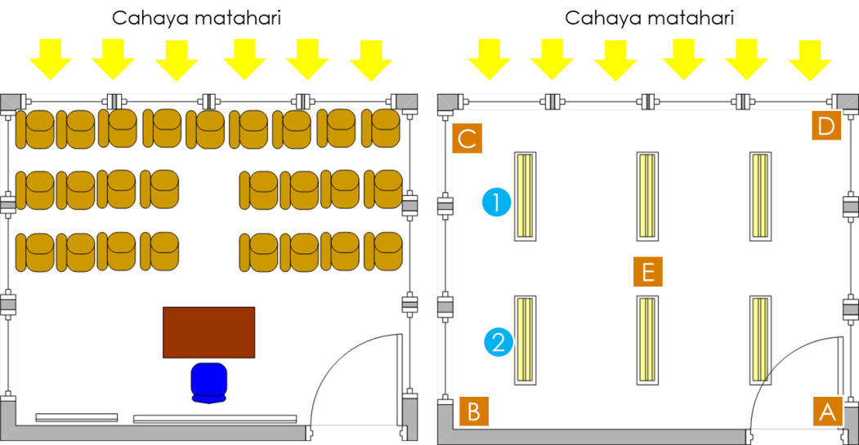

Gambar 2. Layout Ruang Kuliah dengan Dinding Bermaterial Kaca (Ruang M11)

Pengukuran pencahayaan dilakukan di 5 titik di masing-masing ruangan kelas, yaitu titik A, B, C, D, dan E, dimana setiap titik dilakukan 3 kali pengulangan pengukuran. Pengukuran dilakukan di atas meja atau kursi dengan ketinggian ± 70 cm di atas lantai. Pengukuran tingkat pencahayaan dilakukan dengan menggunakan Luxmeter dengan mengacu pada Standar Nasional Indonesia tentang Pengukuran Intensitas Penerangan di Tempat Kerja (SNI 16-7062-2004).

Tabel 1. Kondisi Ruangan

Tipe Ruangan | Kondisi | Keadaan
Ruang Kuliah dengan Dinding Bermaterial Batu Bata (Ruang Sidang S2 Depan) | 1 | Semua lampu mati
 | 2 | Semua lampu menyala
 | 3 | Lampu 2 dan 4 menyala
 | 4 | Lampu 1 dan 3 menyala
Ruang Kuliah dengan Dinding Bermaterial Kaca (Ruang M11) | 1 | Semua lampu mati
 | 2 | Semua lampu menyala
 | 3 | Lampu baris 1 menyala
 | 4 | Lampu baris 2 menyala

Analisis dilakukan dengan membandingkan hasil pengukuran tersebut dengan standar atau persyaratan yang berlaku yaitu SNI 03-6197-2000. Dari hasil analisa dan pengukuran kemudian dilakukan evaluasi dan simulasi dengan menggunakan program DIALux v.4.9. Program DIALux v.4.9. merupakan alat bantu untuk merencanakan sistem pencahayaan untuk presentasi dan simulasi ruangan dengan menggunakan komputer. Dengan menggunakan program ini dapat merencanakan lampu yang akan digunakan dalam kamar, pemandangan atau bangunan.

- HASIL DAN PEMBAHASAN
  - Ruang Kuliah dengan Dinding Bermaterial Batu Bata (Ruang Sidang S2 Depan)
    - Deskripsi Ruangan
Ruang Sidang S2 Depan merupakan salah satu ruang belajar yang baru selesai dibangun di Jurusan Teknik Mesin dan Industri. Ruangan ini terletak di lantai 2 sebelah barat gedung JTMI. Ruang Sidang S2 Depan memiliki luasan sekitar 6 x 8 m² dengan ketinggian plafon ruangan 3 m. Dinding ruangan terbuat dari batu bata dan menggunakan cat dinding berwarna krem muda. Atap plafon terbuat dari gypsum dan dicat menggunakan warna putih. Lantainya menggunakan keramik berwarna krem muda. Ruangan ini mempunyai satu buah pintu yang terbuat dari kaca. Selain itu, ruangan ini memiliki jendela kaca dengan lebar 0,5 meter di sepanjang sisi kanan dan kiri ruangan. Jendela diletakkan di bagian atas dinding.

    - Hasil Pengukuran
Berdasarkan hasil pengukuran manual menggunakan luksmeter, didapatkan hasil seperti yang dituliskan pada tabel 2 untuk masing-masing kondisi ruangan.

Tabel 2. Hasil Pengukuran Ruang Kuliah
dengan Dinding Bermaterial Batu Bata (Ruang Sidang S2 Depan)

Titik Pengukuran | Kondisi 1 |  | Kondisi 2 |  | Kondisi 3 |  | Kondisi 4
 | Kuat Penerangan  (lux) | Intensitas Cahaya  (fc) | Kuat Penerangan  (lux) | Intensitas Cahaya  (fc) | Kuat Penerangan  (lux) | Intensitas Cahaya  (fc) | Kuat Penerangan  (lux) | Intensitas Cahaya  (fc)
Titik A | 3,2 | 0,3 | 158,5 | 14,7 | 60,0 | 5,4 | 108,6 | 10,1
Titik B | 3,9 | 0,3 | 260,7 | 24,6 | 113,6 | 10,5 | 157,4 | 14,6
Titik C | 3,5 | 0,3 | 187,8 | 17,3 | 125,6 | 11,6 | 76,2 | 7,0
Titik D | 3,1 | 0,2 | 105,1 | 9,8 | 62,7 | 5,6 | 48,0 | 4,3
Titik E | 3,7 | 0,3 | 334,3 | 32,2 | 152,9 | 14,0 | 186,2 | 17,0
Rata-rata | 3,5 | 0,3 | 209,3 | 19,7 | 103,0 | 9,4 | 115,3 | 10,6

Berdasarkan hasil pengukuran manual menggunakan luksmeter, besarnya tingkat pencahayaan rata-rata di dalam ruang kelas berdinding batu bata dengang berbagai macam kondisi pencahayaan adalah kurang dari besarnya tingkat pencahayaan yang dianjurkan pada ruang kegiatan belajar mengajar yaitu sebesar 250 lux (Standar Nasional Indonesia, 2000). Hanya titik E pada kondisi lampu menyala semua (kondisi 2), yang besarnya memenuhi standar SNI. Selain itu besarnya pencahayaan di titik E lebih besar daripada titik pengukuran yang lainnya untuk semua kondisi. Hal ini dikarenakan pada saat pengukuran, posisi pengamat tepat di bawah pencahayaan lampu.

    - Hasil Simulasi DIALux
Untuk mempermudah dalam menganalisis sistem pencahayaan pada penelitian ini digunakan alat bantu yaitu program DIALux v.4.9. Program ini memiliki kemampuan untuk menghitung besar cahaya yang ada di dalam sebuah ruangan, beserta dengan semua hal-hal yang berhubungan dengan sistem pencahayaannya. Dalam penelitian ini, kondisi ruangan yang disimulasikan menggunakan DIALux adalah kondisi dimana terdapat lampu menyala. Untuk keadaan semua lampu dimatikan, tidak disimulasikan di dalam program ini.

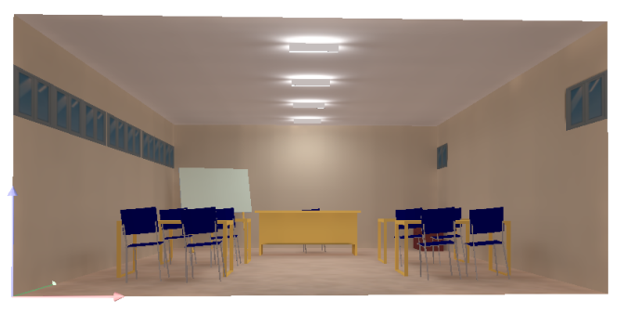
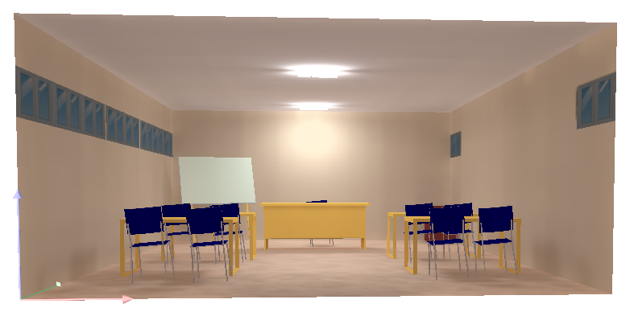
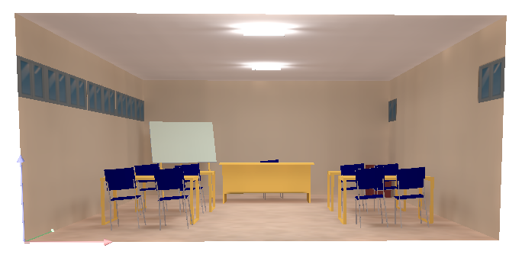
Kondisi 2
Kondisi 3
Kondisi 4

Gambar 3. Hasil Verifikasi 3D Ruangan Sidang S2 Depan

Kondisi 2:
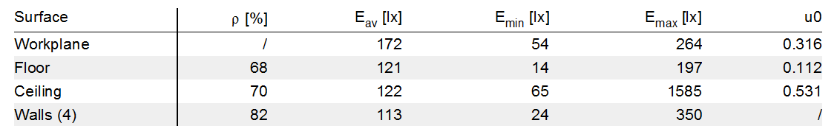
Kondisi 3:

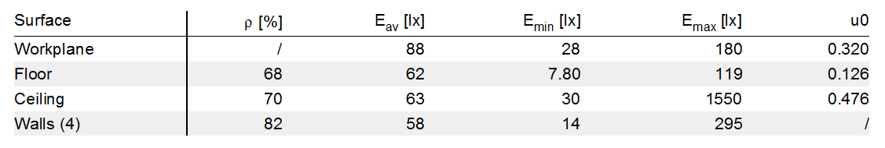
Kondisi 4:

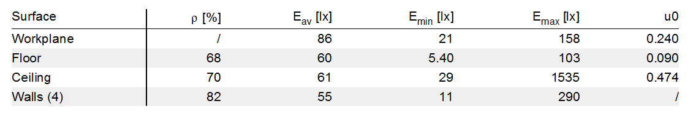
Gambar 4. Daftar Hasil Perhitungan Luminasi Dalam Ruangan Sidang S2 Depan

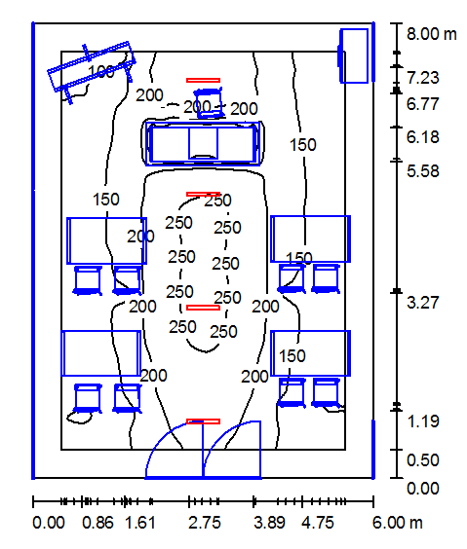
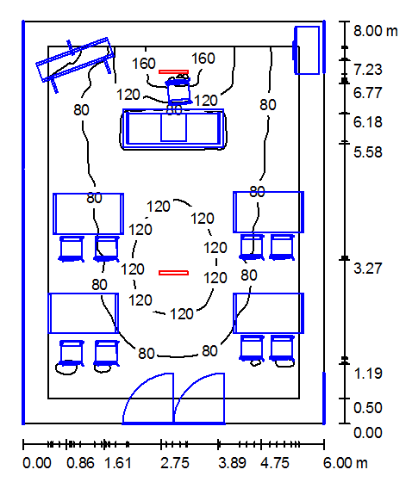
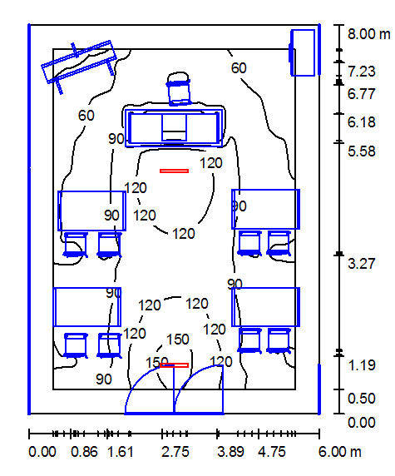
Kondisi 2
Kondisi 3
Kondisi 4

Gambar 5. Model Layout Penyebaran Cahaya Pada Ruangan Sidang S2 Depan

Melalui gambar dan data di atas, dapat dilihat bahwa luminasi terbesar berada pada titik letak dari lampu atau sumber cahayanya. Daerah di sekitar sumber cahaya mendapatkan pancaran cahaya yang tentu saja memiliki luminasi lebih kecil dibandingkan dengan di tempat pusat cahaya. Besarnya luminasi cahaya rata - rata (E_{av)} pada ruang ini dikatakan masih kecil, yaitu 172 lux pada kondisi lampu menyala semua (kondisi 2), 88 lux dan 86 lux pada kondisi dimana hanya dua buah lampu yang menyala (kondisi 3 dan 4). Terdapat titik-titik tertentu dimana tingkat pencahayaan sangat minimum pada ketiga kondisi ini yaitu 54 lux pada kondisi 2, 24 lux pada kondisi 3, dan 21 lux pada kondisi 4. Sedangkan luminasi maksimum berada pada nilai 264 lux pada kondisi 2, 180 lux pada kondisi 3, dan 158 pada kondisi 4. Dari hasil ini dapat disimpulkan bahwa penyebaran cahaya di ruangan ini belum merata untuk berbagai macam kondisi.
Hasil simulasi dari DIALux memberikan hasil yang lebih kecil daripada pengukuran manual menggunakan Luksmeter, tetapi hasil yang didapatkan tidak jauh berbeda secara signifikan antara keduanya. Berdasarkan hasil ini, pencahayaan di ruang Sidang S2 Depan belum bisa dikatakan baik dan belum bisa memenuhi standar pencahayaan yang sudah ditetapkan untuk ruang kelas yaitu 250 lux. Oleh sebab itu, diperlukan solusi sistem pencahayaan yang lebih sesuai.

  - Ruang Kuliah dengan Dinding Bermaterial Kaca (Ruang M11)
    - Deskripsi Ruangan
Ruang M11 merupakan salah satu ruang belajar di Jurusan Teknik Mesin dan Industri. Ruangan ini terletak di lantai 2 sebelah barat gedung JTMI. Ruang M11 ini hampir setiap hari digunakan sebagai ruang kelas untuk beberapa mata kuliah di JTMI. Dengan tingkat penggunaan yang cukup tinggi maka kenyamanan ruang sangatlah diperhatikan. Untuk itu ada beberapa fasilitas yang disediakan di ruangan ini, seperti 1 unit papan tulis, 1 set viewer, 1 layar viewer, 1 unit meja dosen, 1 unit air conditioner, dan bangku kuliah. Ukuran ruangan ini adalah 6 m x 5,5 m x 3 m dengan kondisi ruangan dikelilingi oleh kaca di ketiga sisinya dan satu sisi merupakan tembok batu bata (gambar 1). Untuk tembok kaca bagian belakang yang berpaparan langsung dengan sinar matahari dari luar, diberi gorden berwarna biru. Sedangkan tembok kaca di dua sisi yang lain merupakan pembatas antar ruang kuliah satu dengan yang lainnya. Lantai terbuat dari keramik berwarna abu-abu terang. Posisi lampu menyebar secara merata di ruangan ini. Terdapat 6 titik lokasi lampu yang diletakkan di langit-langit ruangan ini. Jenis lampu yang digunakan adalah lampu TL berjumlah 2 buah untuk masing-masing titik.

    - Hasil Pengukuran
Berdasarkan hasil pengukuran manual menggunakan luksmeter, didapatkan hasil seperti yang dituliskan pada tabel 3 untuk masing-masing kondisi ruangan.

Tabel 3. Hasil Pengukuran Ruang Kuliah
dengan Dinding Bermaterial Kaca dan Gorden Tertutup Rapat
(Ruang M11)

Titik Pengukuran | Kondisi 1 |  | Kondisi 2 |  | Kondisi 3 |  | Kondisi 4
 | Kuat Penerangan  (lux) | Intensitas Cahaya  (fc) | Kuat Penerangan  (lux) | Intensitas Cahaya  (fc) | Kuat Penerangan  (lux) | Intensitas Cahaya  (fc) | Kuat Penerangan  (lux) | Intensitas Cahaya  (fc)
Titik A | 5,5 | 0,5 | 189,4 | 17,8 | 46,6 | 4,3 | 149,0 | 13,4
Titik B | 5,0 | 0,4 | 227,3 | 21,5 | 47,8 | 4,4 | 192,6 | 17,9
Titik C | 15,2 | 1,3 | 191,0 | 17,8 | 160,1 | 14,9 | 53,2 | 4,9
Titik D | 14,7 | 1,3 | 155,4 | 14,3 | 124,8 | 11,6 | 44,9 | 4,2
Titik E | 6,9 | 0,5 | 321,3 | 30,0 | 180,7 | 16,8 | 159,7 | 14,8
Rata-rata | 9,5 | 0,8 | 216,9 | 20,3 | 112,0 | 10,4 | 119,9 | 11,0

Berdasarkan hasil pengukuran manual menggunakan luksmeter, besarnya tingkat pencahayaan rata-rata di dalam ruang kelas berdinding kaca dan kondisi gorden tertutup dengan berbagai macam kondisi pencahayaan adalah kurang dari besarnya tingkat pencahayaan yang dianjurkan pada ruang kegiatan belajar mengajar yaitu sebesar 250 lux (Standar Nasional Indonesia, 2000). Hanya titik E pada kondisi lampu menyala semua (kondisi 2), yang besarnya memenuhi standar SNI. Hal ini dikarenakan pada saat pengukuran, posisi pengamat tepat di bawah pencahayaan lampu.

    - Hasil Simulasi Program DIALux
Untuk mempermudah analisis sistem pencahayaan pada ruangan M11 ini digunakan alat bantu yaitu program DIALux v.4.9. Program ini memiliki kemmapuan untuk menghitung besar cahaya yang ada di dalam sebuah ruangan beserta dengan semua hal-hal yang berhubungan dengan sistem pencahayaannya.

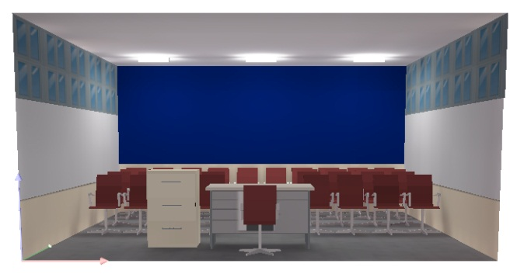
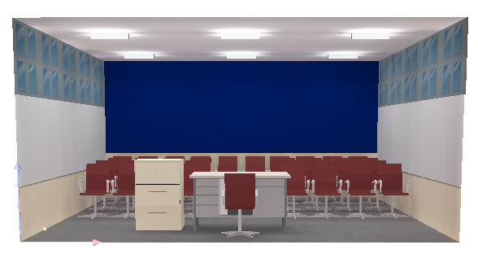

Kondisi 3
Kondisi 2
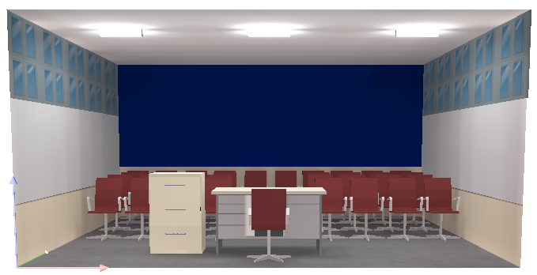

Kondisi 4

Gambar 6. Hasil Verifikasi 3D Ruangan M11

Kondisi 2
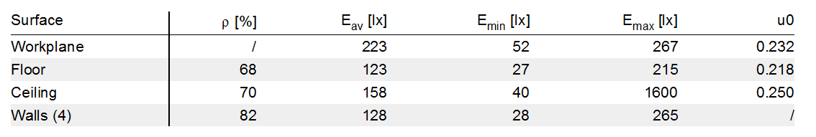
Kondisi 3
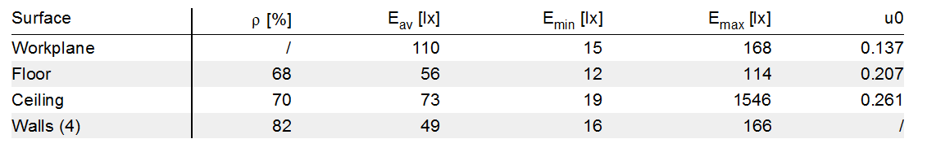
Kondisi 4
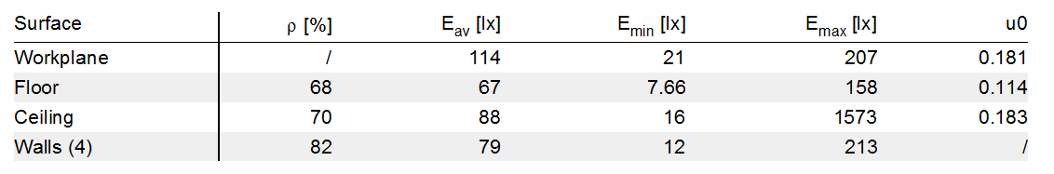
Gambar 7. Daftar Hasil Perhitungan Luminasi Dalam Ruangan M11
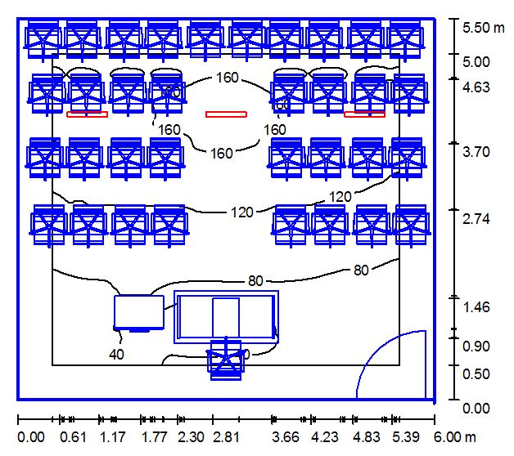
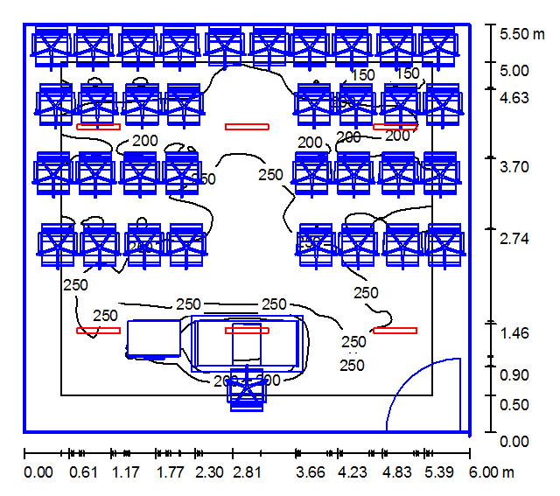

Kondisi 2
Kondisi 3

Kondisi 3
Kondisi 2
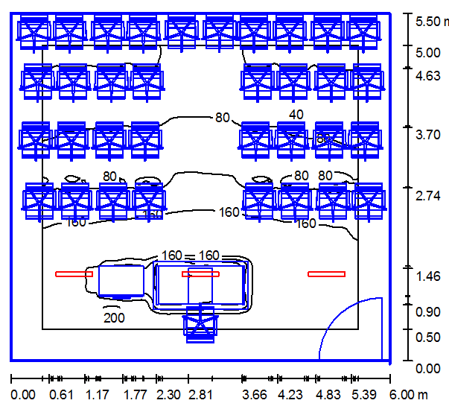

Kondisi 4

Gambar 8. Model Layout Penyebaran Cahaya Pada Ruangan M11

Berdasarkan hasil perhitungan software DIALux Melalui gambar dan data di atas, dapat dilihat bahwa luminasi terbesar berada pada titik letak dari lampu/sumber cahayanya. Daerah di sekitar sumber cahaya mendapatkan pancaran cahaya yang tentu saja memiliki luminasi lebih kecil dibandingkan dengan di tempat pusat cahaya. Besarnya luminasi cahaya rata-rata (E_{av)} pada ruang ini dikatakan masih kecil, yaitu 223 lux pada kondisi lampu menyala semua (kondisi 2), 110 lux pada kondisi dimana baris pertama yang menyala (kondisi 3) dan 114 lux pada kondisi dimana lampu pada baris kedua menyala (kondisi 4).
Terdapat titik-titik tertentu dimana tingkat pencahayaan sangat minimum pada ketiga kondisi ini. Pada kondisi 2 dimana semua lampu menyala, tingkat luminasi minimum yang terjadi adalah sebesar 52 lux. Sedangkan tingkat luminasi maksimum pada ruangan ini adalah sebesar 267 lux. Berdasarkan hal ini, dapat diartikan bahwa penyebaran cahaya di dalam ruangan ini tidak merata. Ada bagian yang mendapatkan pencahayaan yang minimum serta ada pula bagian yang mendapatkan pencahayaan maksimum dan memenuhi standar yang telah ditentukan untuk ruangan kelas.
Pada kondisi 3 dan 4 dimana hanya satu baris lampu saja yang menyala, tingkat lumniasi minimum adalah berturut-turut 15 lux dan 21 lux. Sedangkan luminasi maksimum berada pada nilai 168 lux untuk kondisi 3 dan 207 untuk kondisi 4. Untuk kondisi ketiga dan keempat didapatkan hasil dengan perbedaan yang sangat jauh antara luminasi maksimum dan minimum karena luminasi terbesar berada pada daerah dimana lampu menyala, sedangkan luminasi terkecil didapatkan pada lokasi dimana lampu tidak menyala.
Hasil simulasi dari DIALux memberikan hasil yang lebih kecil daripada pengukuran manual menggunakan Luksmeter, tetapi hasil yang didapatkan tidak jauh berbeda secara signifikan antara keduanya. Adanya perbedaan ini disebabkan karena terdapat perbedaan titik pengukuran antara pengukuran manual dan dengan program. Pada pengukuran manual, hanya 5 titik saja yang diukur tingkat pencahayaannya, sedangkan dengan menggunakan program, DIALux bisa mensimulasikan secara otomatis penyebaran cahaya yang ada di ruangan tersebut sesuai dengan jenis lampu yang dipilih dan bagaimana peletakkannya.
Berdasarkan hasil pengukuran baik manual mapun dengan menggunakan DIALux, pencahayaan di ruang M11 belum bisa dikatakan baik dan belum bisa memenuhi standar pencahayaan yang sudah ditetapkan untuk ruang kelas yaitu 250 lux. Oleh sebab itu, diperlukan solusi sistem pencahayaan yang lebih sesuai.

- SARAN PERBAIKAN
Berdasarkan hasil evaluasi tingkat pencahayaan yang ada di ruang Sidang S2 Depan dan M11 Jurusan Teknik Mesin dan Industri, maka peneliti menyarankan beberapa saran perbaikan dalam hal perancangan tata letak lampu supaya dapat memenuhi standar yang telah ditentukan.

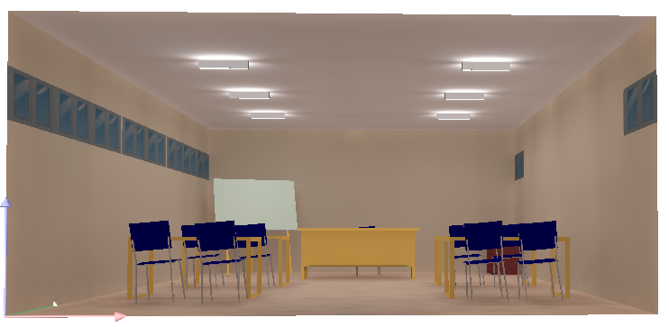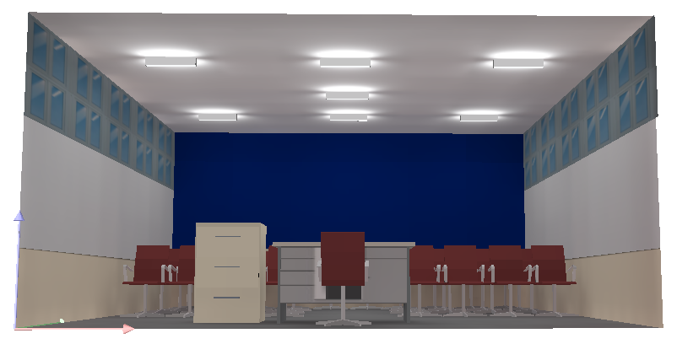
Gambar 9a.Ruang Sidang S2 Depan Gambar 9b. Ruang M11

Gambar 9. Kondisi Perbaikan Ruang Kuliah

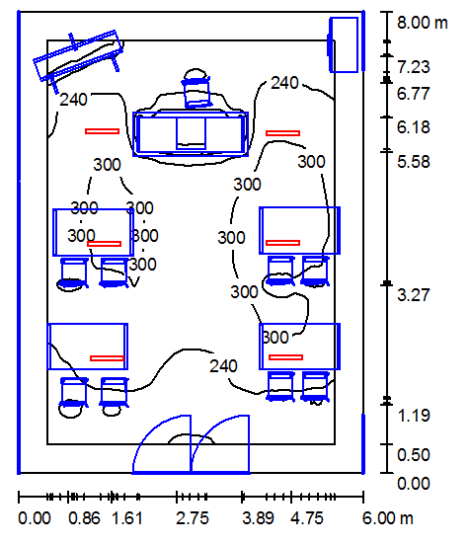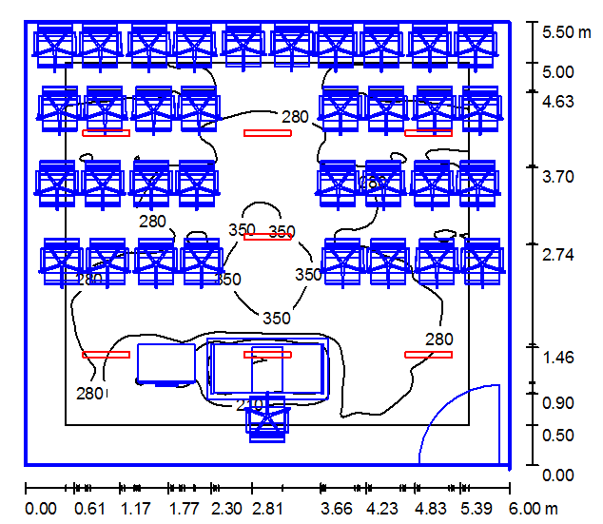
Gambar 10a. Ruang Sidang S2 Depan Gambar 10b. Ruang M11

Gambar 10. Penyebaran Cahaya pada Kondisi Perbaikan

Ruang Sidang S2 Depan:
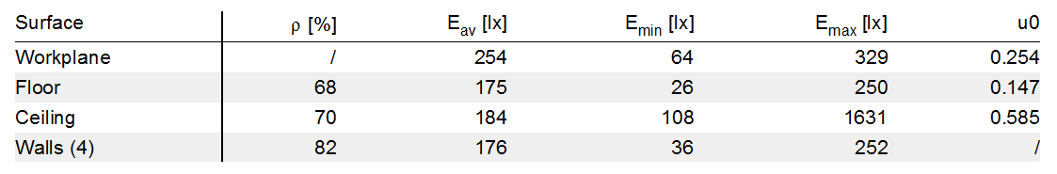
Ruang M11:
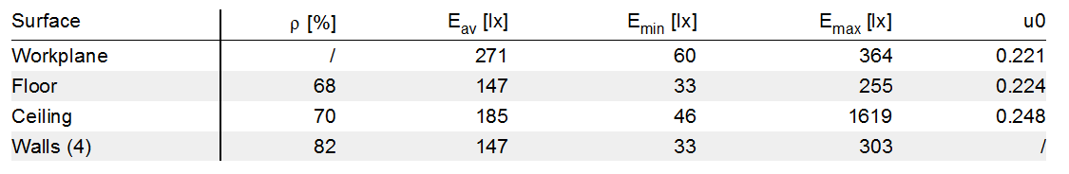

Berdasarkan hasil simulasi dengan menggunakan program DIALux, peneliti menyarankan adanya penambahan dan perubahan lokasi penempatan lampu di langit-langit ruangan. Untuk ruang Sidang S2 Depan, peneliti menyarankan untuk menambah lampu jenis yang sama sebanyak 2 buah, dan peletakannya dibuat 3 baris, 2 kolom (Gambar 9a). Dengan kondisi yang seperti ini, maka rata-rata tingkat pencahayaan di ruangan ini akan meningkat menjadi 254 lux, dimana kondisi ini sudah memenuhi standar yang sudah ditentukan. Sedangkan untuk ruang kuliah M11, peneliti menyarankan untuk menambah 1 buah lampu dengan jenis yang sama dan diletakkan di tengah-tengah ruangan (Gambar 9b). Dengan kondisi seperti ini, maka rata-rata tingkat pencahayaan di ruangan ini akan meningkat menjadi 271 lux, dimana kondisi ini sudah memenuhi standar yang berlaku untuk pencahayaan di ruangan kelas.

- KESIMPULAN
Berdasarkan hasil pengukuran tingkat pencahayaan di ruang kuliah Jurusan Teknik Mesin dan Industri Universitas Gadjah Mada, didapatkan bahwa tingkat pencahayaan di ruang kuliah ini masih di bawah standar yang ditetapkan untuk ruangan kelas, yaitu 250 lux. Pengukuran manual menggunakan luksmeter, didapatkan hasil bahwa besarnya luminasi cahaya rata rata pada ruangan Sidang S2 Depan adalah 209,3 lux pada pada kondisi dimana semua lampu menyala (kondisi 2); 103 lux pada kondisi dimana hanya lampu 1 dan 3 yang menyala (kondisi 3) dan 115,3 lux pada kondisi dimana hanya lampu 2 dan 4 yang menyala (kondisi 4). Sedangkan dengan menggunakan program DIALUX, besarnya luminasi cahaya rata - rata (E_{av}) pada ruang ini adalah yaitu 172 lux pada kondisi 2, 88 lux pada kondisi 3 dan 86 lux pada kondisi 4. Untuk ruang M11, pengukuran manual menggunakan luksmeter, didapatkan hasil bahwa besarnya luminasi cahaya rata rata pada ruangan ini adalah 216,9 lux pada kondisi lampu menyala semua (kondisi 2); 112 lux pada kondisi dimana lampu pada baris pertama yang (kondisi 3) dan 119,9 lux pada kondisi dimana lampu pada baris kedua menyala kondisi 4. Sedangkan dengan menggunakan program DIALUX, besarnya luminasi cahaya rata - rata (E_{av}) pada ruang ini adalah yaitu 223 lux pada kondisi 2, 110 lux pada kondisi 3 dan 114 lux pada kondisi 4. Berdasarkan hasil ini, terlihat bahwa tidak ada perbedaan yang signifikan antara pengukuran manual menggunakan luksmeter dengan simulasi menggunakan program DIALux. Penelitian selanjutnya diharapkan dapat memberikan data pendukung mengenai bagaimana respon subjektif dari penghuni ruangan terhadap kondisi ruang kulaih yang ada, sehingga bisa dibandingkan dengan hasil pengukuran yang didapat. Selain itu, perlu diberikan solusi terhadap ruangan yang dievaluasi, sehingga tingkat pencahayaan dalam ruangan tersebut bisa memenuhi standar yang berlaku.

DAFTAR PUSTAKA
Irianto, C Gagarin. 2006. Studi Optimasi Pencahayaan Ruang Kuliah dengan Memanfaatkan Cahaya Alam. JETri, Volume 5, Nomor 2, Halaman 1-20. Universitas Trisakti. Jakarta.
Luden, A. Sasnugraha. 2006. Analisa Kuat Cahaya di Sekolah Pelangi Kristus Surabaya. Akses Online Tanggal 26 Oktober 201.; URL: http://dewey.petra.ac.id/jiunkpe_dg_8288.html
Nurdiah, E Asih; Dinapradipta, A; Antaryama, IGN. 2007. Pengaruh Lingkungan Penerangan Terhadap Kualitas Ruang Pada Dua Tipe Ruang Kantor Studi Kasus : Gedung Graha Pena. Prosiding Seminar Nasional Pascasarjana VII. .Institut Teknologi Sepuluh Nopember (ITS). Surabaya.
Padmanaba, CGR. 2006. Pengaruh Penerangan dalam Ruang terhadap Produktivitas Kerja Mahasiswa Desain Interior. Universitas Kristen Petra. Surabaya. Jurnal Petra, Akses Online Tanggal 26 Oktober 2011. URL: http://www.petra.ac.id/~puslit/journals/dir.php?DepartmentID=INT
Putra, IDGAD. 2006. Perencanaan Pencahayaan Buatan pada Ruang Kelas. Universitas Udayana. Denpasar.
Standar Nasional Indonesia. 2000. Konservasi Energi pada Sistem Pencahayaan: SNI 03-6197-2000. Akses Online Tanggal 26 Oktober 2011. URL: http://mmbeling.files.wordpress.com/2008/09/sni-03-6197-2000.pdf
Standar Nasional Indonesia. 2004. Pengukuran Intensitas Penerangan di Tempat Kerja: SNI 16-7062-2004. Akses Online Tanggal 26 Oktober 2011. URL: http://www.scribd.com/doc/6477328/sni-1670622004-penerangan

